работа КДН и ЗП администрации Зиминского городского муниципального образования по профилактике безнадзорности и правонарушений среди несовершеннолетних

Одной из главных задач стоящих перед Комиссией по делам несовершеннолетних и защите их прав администрации Зиминского городского муниципального образования является поиск путей снижения роста преступлений, правонарушений среди детей и молодежи и повышение эффективности проводимых профилактических мероприятий.
На территории Зиминского городского муниципального образования проводится работа по реализации принятых мер и выработке новых подходов к вопросам защиты прав и законных интересов несовершеннолетних, профилактики их безнадзорности и правонарушений по следующим направлениям:
1. Комиссией по делам несовершеннолетних и защите их прав организована работа по реализации закона Иркутской области №7-оз от 05.03.2010 «Об отдельных мерах по защите детей от факторов, негативно влияющих на их физическое, интеллектуальное, психическое, духовное и нравственное развитие в Иркутской области», ежегодно утверждается график ночных и дневных рейдов. За текущий период Комиссией организовано и проведено 47 дневных и ночных рейдов. Комиссией размещен баннер с информацией о комендантском часе.

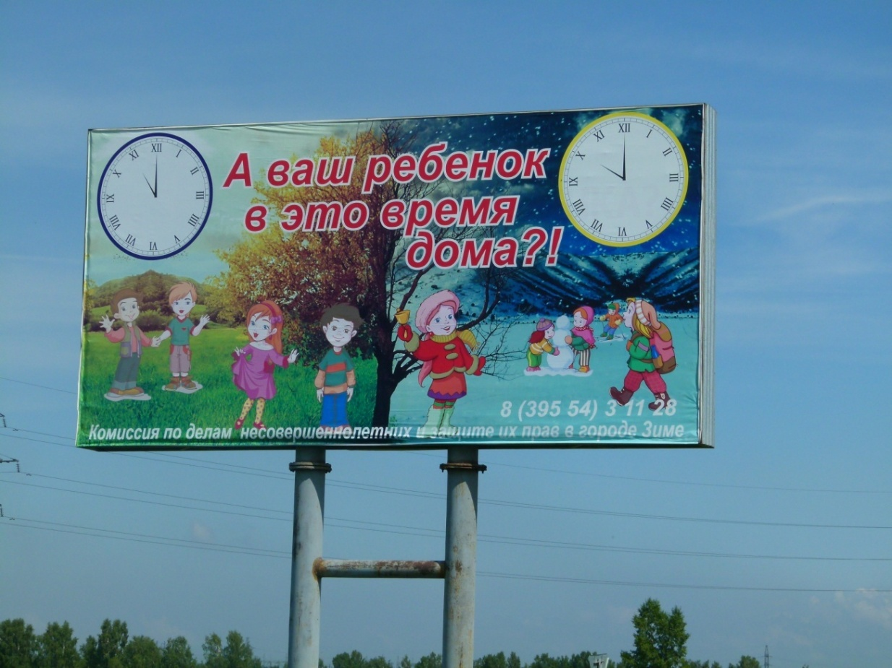

Баннер с информацией о комендантском часе

Комиссией напечатан тираж профилактических информационных наглядных материалов (буклеты, карманные календари, памятки) по комендантскому часу, которые используются в качестве раздаточного материала. Специалистами комиссии ведется рассылка профилактических наглядных материалов в организации дополнительного образования, дошкольные организации, а также на предприятия города.

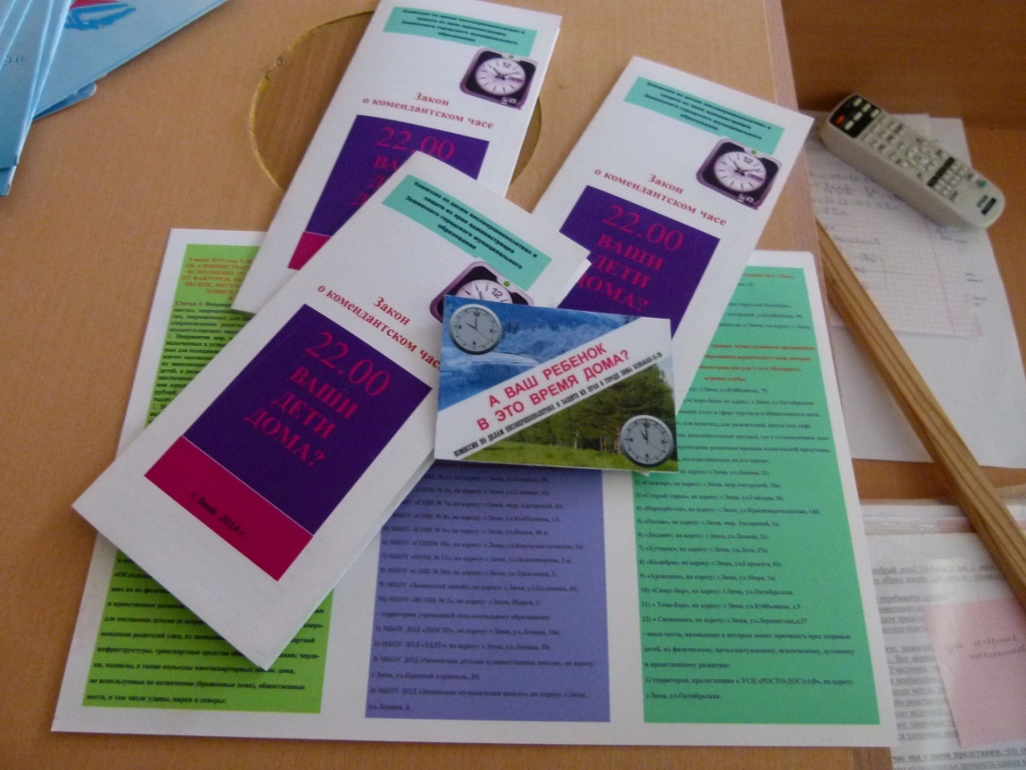

информационные наглядные материалы по комендантскому часу
(буклеты, карманные календари, памятки)

2. В комиссии по делам несовершеннолетних и защите их прав действует телефон доверия. С целью просвещения детей и подростков об экстренной психологической помощи «Телефон доверия», комиссией был проведен с 14.05.2014 по 28.05.2014 г.г. конкурс рисунков «Телефон доверия в моей жизни» среди несовершеннолетних дошкольных и общеобразовательных учреждений. В конкурсе приняло участие около 40 работ. Награждение победителей и участников состоялось во время проведения праздника, посвященного «Дня защиты детей» - 1 июня 2014 года.

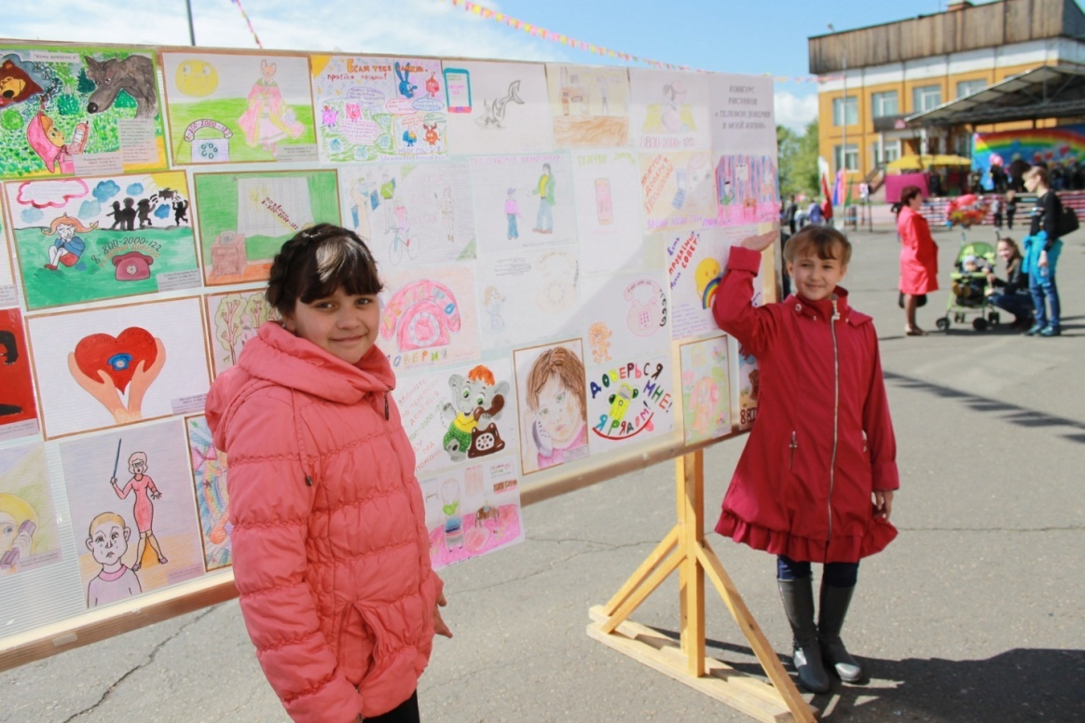

Рисунки к конкурсу «Телефон доверия в моей жизни»

Награждение участников конкурса «Телефон доверия в моей жизни»

Победители конкурса «Телефон доверия в моей жизни»

3. В июне 2014 года был объявлен и проведен месячник «Дорога добра». В акции «Дорога добра» совместно с Комиссией по делам несовершеннолетних и защите их прав приняли участие образовательные учреждения города, УМСРОиП Иркутской области по г. Зиме и Зиминскому району, межмуниципальный отдел МВД РФ «Зиминский», УИИ по г. Зиме и Зиминскому району. Обследовано 43 семьи социально-неблагополучные и многодетные. В рамках проведения профилактической акции «Дорога добра» были организованы мероприятия:
- бесплатный праздничный обед в ресторане «Пекин» для детей из социально-неблагополучных и многодетных семей (58 несовершеннолетних приняли участие в этом мероприятии)

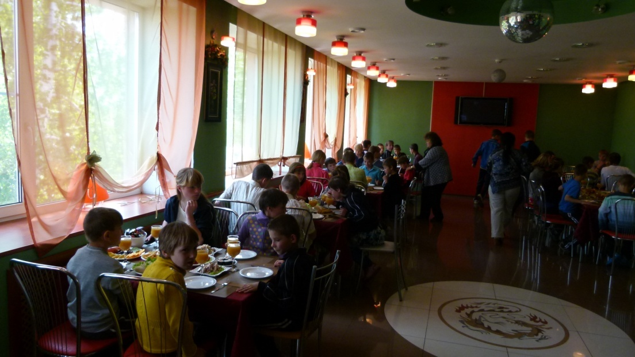

Бесплатный обед для ребят из социально-неблагополучных
и многодетных семей в ресторане «Пекин»

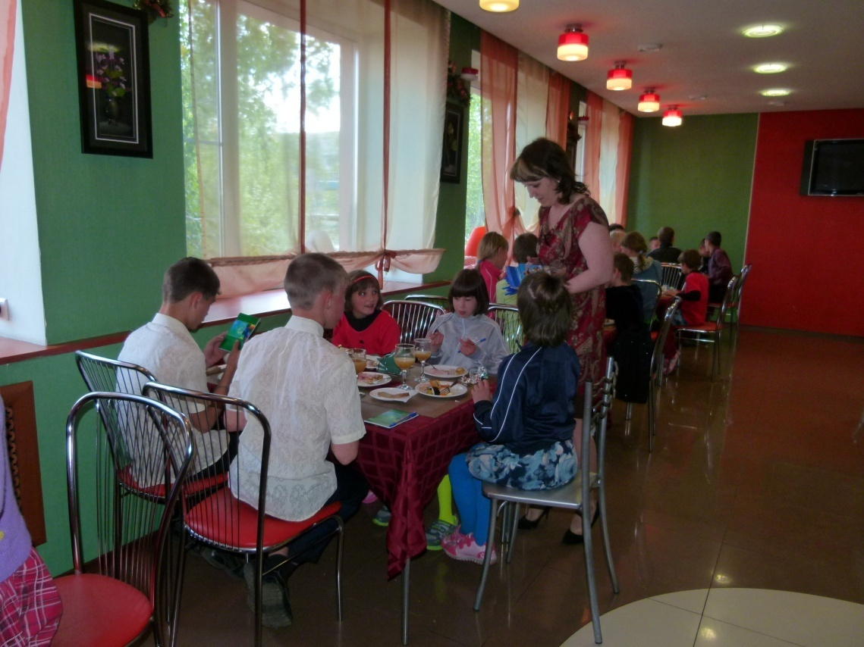

Бесплатный обед для ребят в ресторане «Пекин

- оказание материальной помощи в виде вещей и игрушек для детей и семей, нуждающихся в помощи

Посещение членами КДН и ЗП неблагополучной семьи с подарками

4. В целях активизации индивидуальной профилактической работы по реабилитации осужденных подростков был организован совместными усилиями КДН и ЗП, межмуниципальным отделом МВД РФ «Зиминский», УИИ по г. Зиме и Зиминскому району выезд в п. Куйтун в ДОСАФ (РОСТО) с несовершеннолетними осужденными условно.

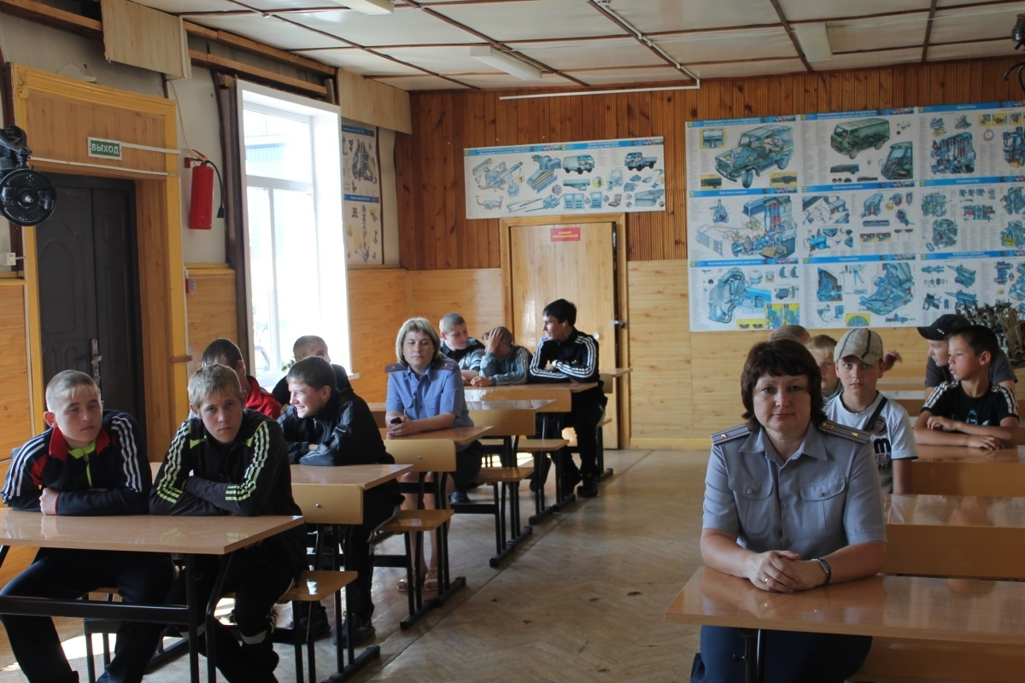

Ребята на лекции в классе ДОСАФ

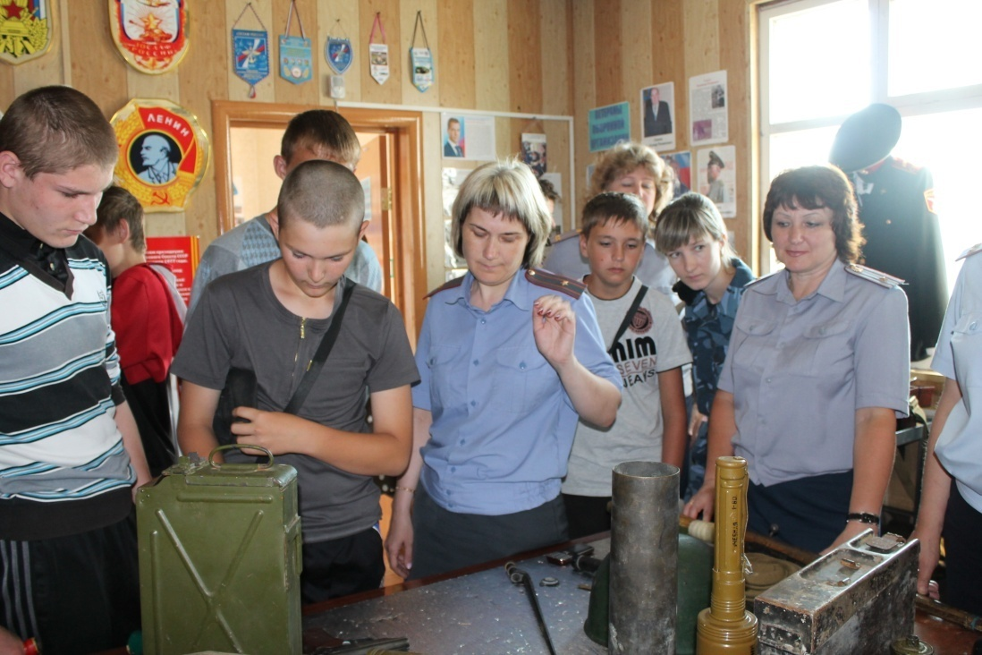

Рассматривают макеты в учебном классе ДОСАФ

5. Учитывая, что станция Зима является крупным железнодорожным узлом, специалисты комиссии совместно с сотрудниками линейного отдела полиции станции Зима проводят беседы в школах города о правилах безопасности при нахождении на железнодорожных путях с информационными наглядными материалами.

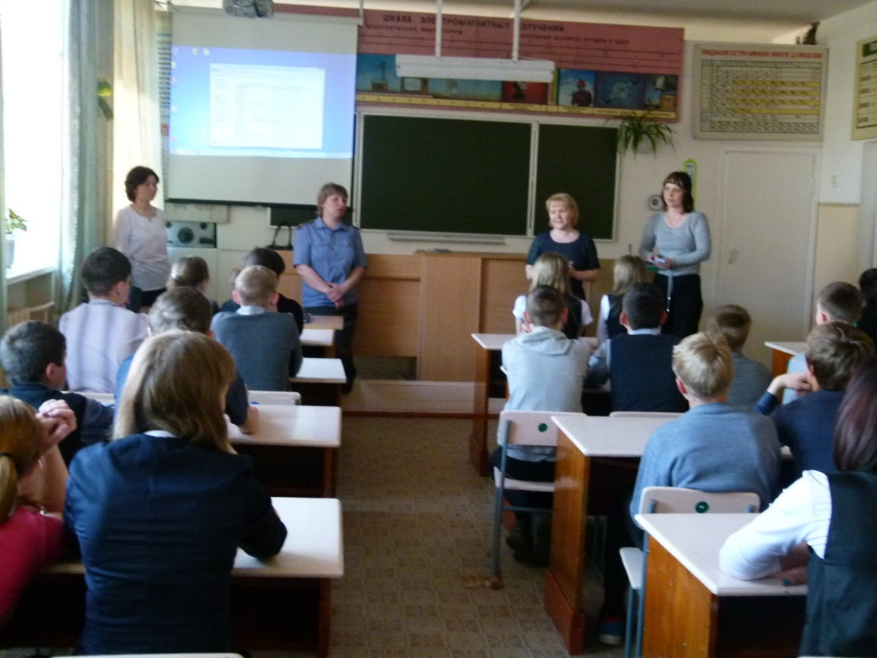

Совместное выступление специалистов КДН и ЗП с инспектором
линейного отдела полиции ст. Зима в МБОУ «СОШ № 8»

6. В соответствии с соглашением о взаимодействии по вопросам занятости несовершеннолетних граждан в возрасте от 14 до 18 лет между областным государственным казенным учреждением Центр занятости населения города Зимы (ОГКУ ЦЗН города Зимы) с одной стороны и КДН и ЗП администрации Зиминского городского муниципального образования от 01.03.2013 года с другой стороны, по состоянию на 28 июля 2014 года было трудоустроено 188 несовершеннолетних граждан в возрасте от 14 до 18 лет. Из категории несовершеннолетних, состоящих на учете в КДН и ЗП временно трудоустроены были 20 (ремонтные бригады), на учете состоят 38 несовершеннолетних. В рамках комплексной программы профилактики правонарушений в Зиминском городском муниципальном образовании на оплату труда подростков из средств местного бюджета в 2014 году было запланировано и израсходовано 235 тысяч рублей. В 2013 году в рамках данной программы трудоустроено было 30 несовершеннолетних, 2014 году – 50 несовершеннолетних граждан в возрасте от 14 до 18 лет.
Эффективность проведения мероприятий, направленных на профилактику безнадзорности и правонарушений среди несовершеннолетних, а также защиты их прав и законных интересов, дает основание развивать традиционные формы работы, а также искать новые.

Председатель КДН и ЗП Н.Ю. Гузенко

